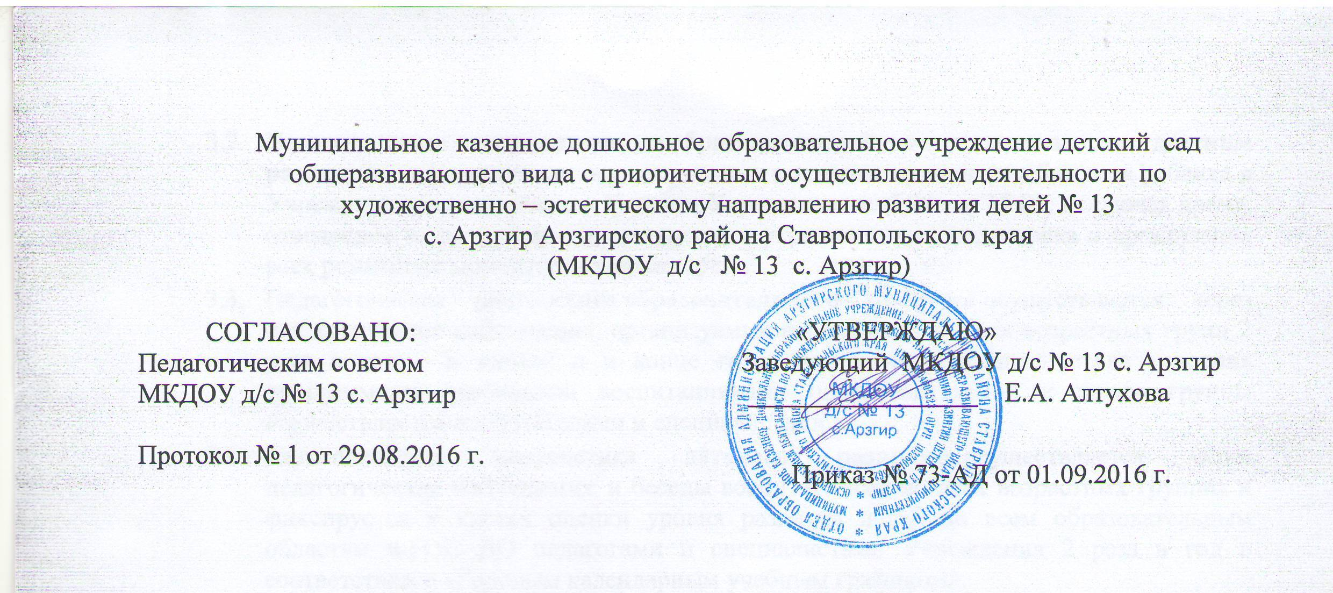
Положение
о школе для родителей «Школа дошкольных наук»

1. Общие положения
  - Школа для родителей «Школа дошкольных наук» (далее – школа) является дополнительным компонентом воспитательного процесса, где родители и педагоги детского сада могут получить знания и развивать свои умения, чтобы в дальнейшем объединить свои усилия и обеспечить ребенку защиту, эмоциональный комфорт, интересную и содержательную жизнь в детском саду и дома.
  - Работа школы осуществляется в соответствии с нормативно-правовыми положениями в сфере образования в Российской Федерации, законами об обеспечении прав и развития детей.
  - Участниками школы являются воспитатели, учитель-логопед, инструктор по физической культуре, медицинская сестра, музыкальный руководитель, родители воспитанников.
  - Руководство работой школы осуществляет старший воспитатель.

2. Основные направления деятельности школы:
  - Пропаганда положительного семейного воспитания;
  - Развитие новых форм общественно-семейного взаимодействия;
  - Повышение педагогической компетентности родителей и детей дошкольного возраста;
  - Оказание помощи семье в выполнении воспитательной функции.
  - Повышение уровня педагогической грамотности родителей.
  - Популяризация деятельности учреждения среди населения микрорайона.

- Содержание работы школы
  - Активное участие родителей в жизни ребенка не только дома, но и в детском саду.
  - Оказание помощи родителям со стороны педагогов с целью:
- сформировать у родителей позитивную установку на материнство и отцовство;
- достигнуть положительной динамики изменения семейного микроклимата;
- сформировать оптимальные детско-родительские отношения.

4. Задачи школы
  - Убедить родителей в том, что их взаимодействие с педагогами является важнейшим условием всестороннего развития детей;
  - Познакомить родителей с различными вопросами возрастной педагогики, детской психологии и педиатрии, воспитания, обучения и развития;
  - Оказывать педагогическую поддержку семье в воспитании ребенка;
  - Создать условия для полноценного общения (обмен мнениями, опытом семейного воспитания).

5. Организация работы школы
  - Деятельность школы осуществляется в соответствии с годовым планом МКДОУ д/с № 13 с. Арзгир;.
  - Работа школы организуется с учетом возраста детей.
  - Заседания школы проводится согласно плану.
  - Решения школы для сотрудников и родителей носят рекомендательный характер.
  - Формы организации школы:
- консультация;
- наглядная педагогическая пропаганда;
- доверительные беседы
- анкетирование, опросы,
- психологические тренинги, практикумы,
- досуговые мероприятия;
- дни открытых дверей;
- обсуждение опыта семейного воспитания,
- видео просмотры, презентации опыта по организации жизни детей в ДОУ
  - Руководитель школы:
- составляет план работы;
- оформляет материалы встреч;
- организует деятельность школы;
- информирует участников школы о предстоящих мероприятиях.

- Права и обязанности сторон
  - Деятельность школы осуществляется на добровольной основе.
  - Детский сад предоставляет помещение для встреч школы.
  - Родители (законные представители) имеют право:
- на получение квалифицированной консультативной помощи по уходу за ребенком, проблемам воспитания, развития и адаптации ребенка в ДОУ;
- на получение практической помощи в организации занятий с детьми дома;
- на высказывание собственного мнения и обмен опытом воспитания детей.
6.4. . ДОУ имеет право:
- на изучение и распространение положительного опыта семейного воспитания;
- на внесение корректировки в план работы школы в зависимости от возникающих проблем, интересов и запросов родителей.
6.5. ДОУ обязано:
- организовывать работу школы в соответствии с планом, утвержденным заведующим учреждения и учетом интересов и потребностей родителей;
- предоставлять квалифицированную консультативную и практическую помощь родителям.

2

